吴川市金狮岭公墓园收费项目价格表
收费单位：吴川市金狮岭公墓园
公墓收费
墓穴  类型 | 墓区  位置 | 收费  标准 | 计费  单位 | 收费管理  形式 | 收费  依据 | 护墓  管理费 | 墓穴详情 | 减免  政策 | 备注  (可附照片)
第一类墓地 | 长安区万安区怡泰区宁馨区永乐区康泰区福运区 | 墓穴费：6200元。 | 元/穴 | 政府指导价 | 吴发改价格〔2025〕2号 | 90元/年(由群众自愿选择缴交年限，一次缴交不超10年) | 墓穴安葬占地面积0.8平方米，绿植含松柏一株。不含护墓管理费。 | 无 | 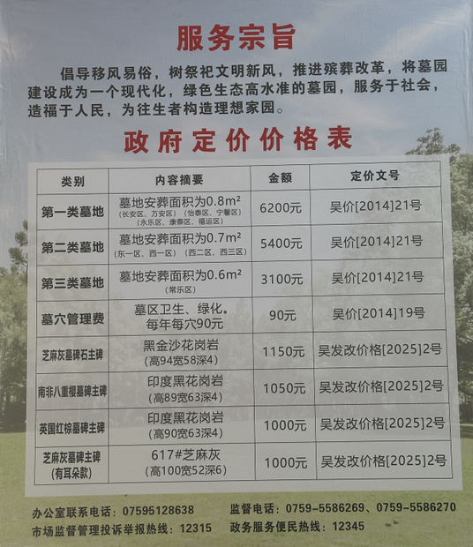
墓碑石  （主碑） | 全区 | 1.芝麻灰墓碑石主碑：1150元。  2.南非八重樱墓碑石主碑：1050元。  3.英国红棕墓碑石主碑：1000元。  4.芝麻灰墓碑石主碑（耳朵款）：1000元。 | 元/块 | 政府指导价 | 吴发改价格〔2025〕2号 |  | 墓碑石(主碑)费包括墓碑费(原材料费)、墓碑刻字费、长途运输费、运输费(运输到山上墓地)、安装费、管理费等基本费用。1号芝麻灰墓碑，主碑材质为黑金沙，规格为高94cm,宽58cm,厚4cm。2号南非八重樱墓碑，主碑材质为印度黑(A级),规格为高89cm,宽63cm,厚4cm。3号英国红棕墓碑，主碑材质为印度黑(A级），规格为高90cm,宽63cm,厚4cm。4号芝麻灰墓碑(有耳朵款),主碑材质为617芝麻灰，规格为高100cm,宽52cm,厚6cm。 | 无
墓碑石  （工艺品） | 全区 | 1.芝麻灰墓碑石：11116元；  2.南非八重樱墓碑石：14687元；  3.英国红棕墓碑石：16552元；  4.芝麻灰墓碑（耳朵款）：6614元。 | 元/座 | 市场调节价 |  |  | 墓碑石（工艺品）构件含后土碑、帽顶、碑柱、狮子柱、护栏、地坪等 | 无) | 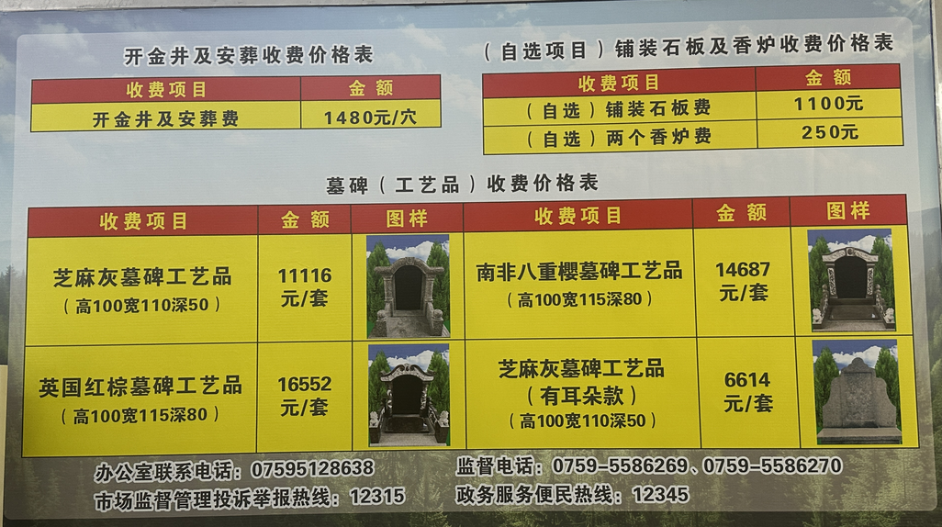
（自选）铺装石板及安装一对香炉 | 全区 | 铺装大理石（过道、祭扫区域）：1100元；安装香炉一对250元。 | 元/座 | 市场调节价 |  |  | 铺装过道及祭扫区域3.5平方米大理石石板及一对香炉 | 无
开金井及安葬费 | 全区 | 开金井及安葬费：1480元。 | 元/穴 | 市场调节价 |  |  | 开金井及安葬费 | 无

